トレースログ可視化ツールTraceLogVisualizer(TLV)の拡張
柳澤 大祐(名古屋大学 博士前期課程1年)
OJLテーマ: ？トレースログ可視化ツールの開発？
プロジェクトマネージャ: 本田 晋也(名古屋大学)，長尾 卓哉（名古屋大学）
担当教員: 高田広章(名古屋大学)

はじめに
近年，消費電力の低減や性能向上などの要求から，組込みシステムの分野においてもマルチコアの導入が進んでいる．マルチコア環境では，各コアが独立して並列に動作するため，ブレークポイントやステップ実行を用いた実行時のデバッグが困難である．そのため，RTOS等のトレースログを用いた実行後の解析によるデバッグが有用と考えられるが，サイズの大きなトレースログを直接開発者が扱うのは困難であり，複雑で大規模な処理の解析は不可能に近い．
そこで本プロジェクトでは，トレースログを可視化表示することで解析を容易にし，マルチコア環境でのアプリケーション開発を支援するツール TraceLogVisualizerが開発されている。
2008年度後期ではRTOSの学習、単体・システムテストの設計・実施、2009年度の機能拡張に向けたCPUごとのタスク表示の要件定義を行った。

TraceLogVisualizer (TLV)
TLVは，各種RTOSやシミュレータ，エミュレータなどが出力するトレースログを図1のように可視化表示するツールである. TLVは，形式が異なるトレースログを共通形式変換ルールに従い共通形式トレースログに変換し，その共通形式トレースログに対して可視化ルールを適用することによって可視化表示する．この仕組みによって，様々なトレースログ形式への対応を可能にする．トレースログ内の各種リソース情報は，リソースファイルとして別途読み込む．このリソースファイルは，RTOSのコンフィギュレーション段階で自動生成するほか，手動で記述することも出来る.
TLVの実装言語はC#であり，開発環境はMicrosoft Visual Studio 2008 Professional Edition，実行環境は.NET Framework 3.5である．

実施体制

CPUごとのタスク表示機能

今後の開発予定

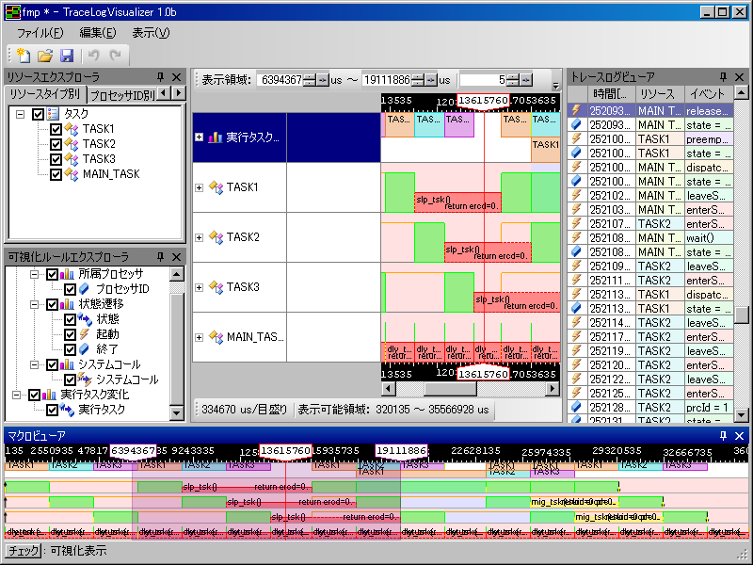
図 1 TLVスクリーンショット

文書体裁ついて

本文テキストのレイアウトについて
本文は二段組み，標準スタイル(10.5pt，行間隔は13pt．MSP明朝+Century Gothic)になっています．各段落は段落頭にインデントがつきます．これは標準スタイルにインデントが設定されているためです．パラグラフの頭でBackspaceを押すと，このインデントを局所的に削除できます．

見出しについて
段落番号(節番号)に関しては、第1レベル(節)が12pt、MSPゴシック+ Century Gothic、第2レベル以降は10.5ｐｔのMSPゴシックになっています．見出しスタイルを利用すると容易に段落番号を設定できます．

分量について
2枚まで

参考文献
参考文献に関しては必須ではありません．必要に応じて提示してください．

注意点

タイトルについての注意
タイトルは「OJL中間報告」などではなく実施内容を反映したものとしてください．

内容についての注意
OJL報告書は単なる作業報告ではないので，開発の目的やその目的に照らした適用手法の妥当性などについて議論してください．また，開発上生じた課題やそれを解決するための展望についても議論してください．
参考文献
- 著者，著者: タイトル,雑誌名,巻,号,頁,年,
- 著者，著者: タイトル,書名,出版社,年,
- タイトル: URL

